Методические рекомендации к программе для дошкольников
«Путешествие в страну занимательных знаков и символов»
Зона «Человек – знаковая система» (возраст 6-7 лет)

«Детей надо учить тому,
что пригодится им, когда они вырастут».
Аристип и Кирен

Приступая к работе по данной программе, педагог руководствуется основными понятиями и терминами:
Знак – это материальный, чувственно воспринимаемый предмет, служащий представителем другого предмета, явления, процесса.
Знаково-символическая деятельность – универсальная форма приобщения ребенка к наличному социально-культурному опыту и выражения себя в мире вещей и людей.
Пиктограмма – система различных приёмов, облегчающих запоминание и увеличивающих объем памяти путем образования дополнительных ассоциаций, организация учебного процесса в виде игры.
Символ – это образ, являющийся представителем других образов, содержаний, отношений.
Знаковая система – система знаков как средств коммуникаций.
Овладевая разными видами и уровнями знаково-символической деятельности, человек сможет пользоваться знаками естественных и искусственных языков, ориентироваться в символах разных наук, религий искусства, выражать определенные смыслы на языках графики, скульптуры, обучаться ремеслам, наукам, планировать свою деятельность в «уме», видеть проблемы, формулировать гипотезы, экспериментировать, придумывать новое.
В начале каждого занятия взрослому желательно заинтересовать детей в предстоящей работе, используя ритуал приветствия и мотивационный момент. Я предлагаю приветствие «колокольчик озорной» под звон колокольчика:
Колокольчик озорной,
Ты ребят в кружок построй.
Собрались ребята в круг
Слева – друг и справа – друг.
Вместе за руки возьмёмся
И друг другу улыбнёмся.
На следующих занятиях дети могут звонить в колокольчик, передавая его друг другу.
На каждом занятии важно активизировать личные знания детей о знаках и символах и предлагать новые, расширив представления детей о применении знаков и символах в повседневной жизни человека.
Важным этапом каждого занятия, считаю создания благоприятного мотивационного настроя детей, для чего предлагаю использовать героя книги Н.Носова Незнайку, вместе с ним отправляться в различные путешествия и выполнять необычные интересные задания.
Основная часть занятия должна быть содержательной и способной побуждать детей к нахождению «своих» способов решения, раскрывать потенциал каждого ребенка и учитывать возрастные особенности.
В заключительной части предлагаю ввести ритуал прощания:
А теперь мы улыбнемся,
Дружно за руки возьмемся.
И друг другу на прощанье
Мы подарим пожелание –
Знания ищи всегда
Умным станешь ты тогда!

Методические рекомендации к темам:

Тема 1. «Путешествие в страну знаков»
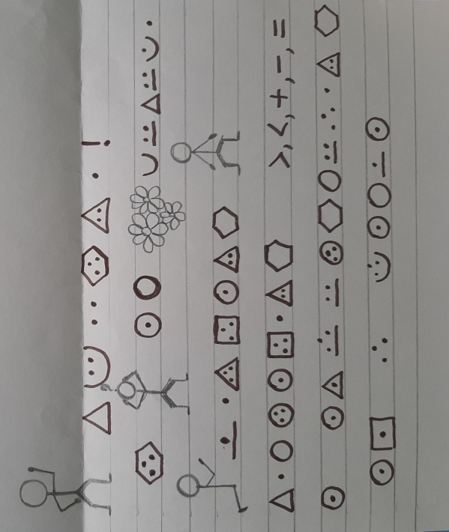
Занятие начинается с необычного зашифрованного письма от Незнайки, в котором нарисованы знаки и символы. Взрослый предлагает детям отправиться в «страну знаков и символов», чтобы узнать ключ для расшифровки письма.
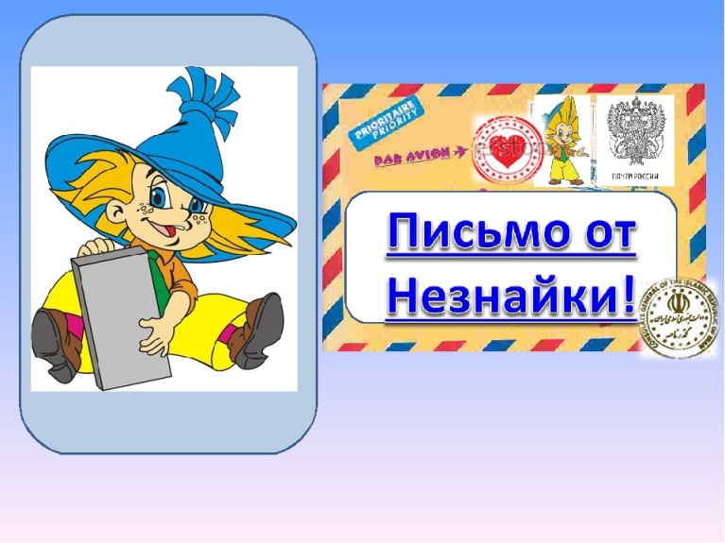

В практической части занятия предлагаем детям:
- рассмотреть компас, показать стрелку указывающую направление север/юг, довести до детей информацию о том, что ориентированию по компасу нужно учиться;
- обратить внимание на движение и роль стрелок у будильника, как и почему он срабатывает;
- во время прогулки показать работу флюгера.
В Задание 1 предложить детям рассмотреть направление стрелок и раскрасить их правильно, потом записать цифрой, сколько стрелок каждого направления.
В ходе занятия взрослый предлагает детям перенестись в далекие времена и знакомит со способами передачи информации древними людьми. Рассказ должен сопровождаться наглядным материалом (смотри в конспекте занятия)
1. Я плыву на лодке к острову.
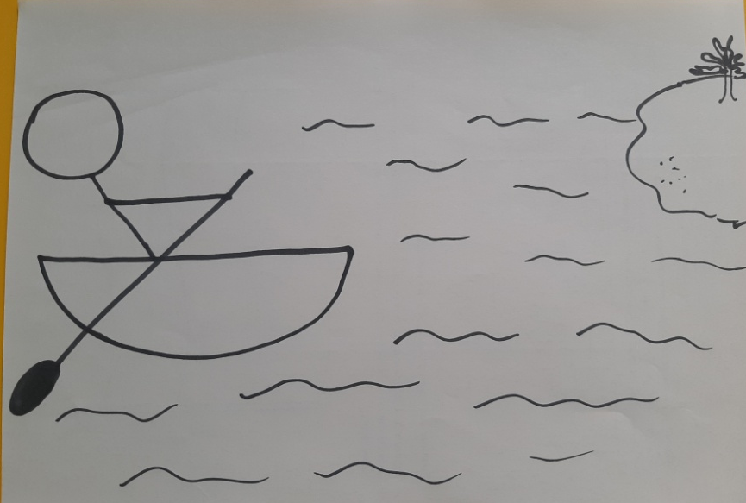
2. Я охочусь на медведя.
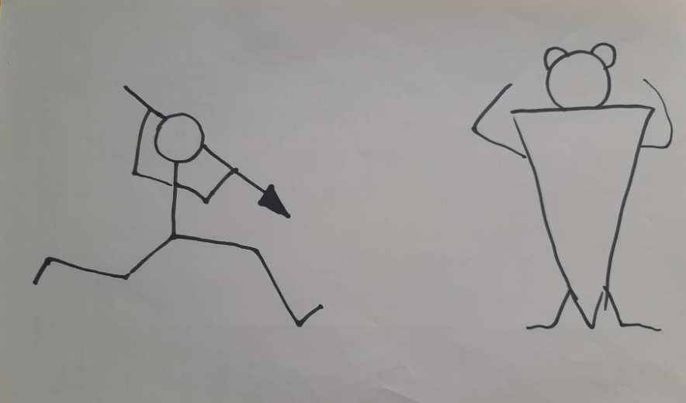
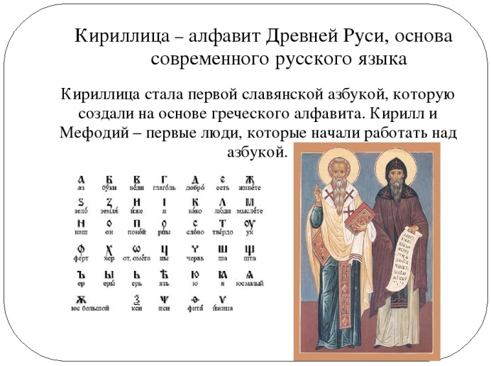
В древнем Египте люди пользовались иероглифами, которые изображали человека, животных и другие предметы. Сначала их было очень много, примерно 700. Но потом их осталось 24.
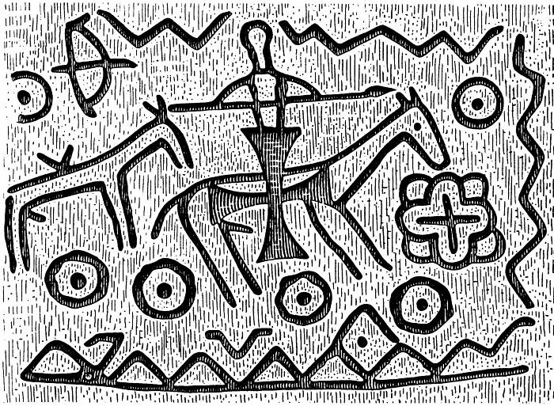
Намного позже появился русский алфавит. История его возникновения связана с двумя братьями Кириллом и Мифодием. Посмотрите, какими были буквы старославянского алфавита (показ и чтение букв).

Сейчас у нас современный алфавит, в котором 33 буквы.
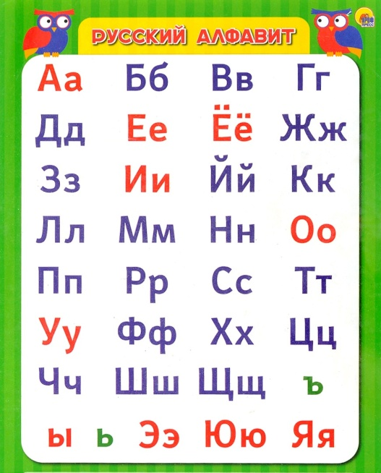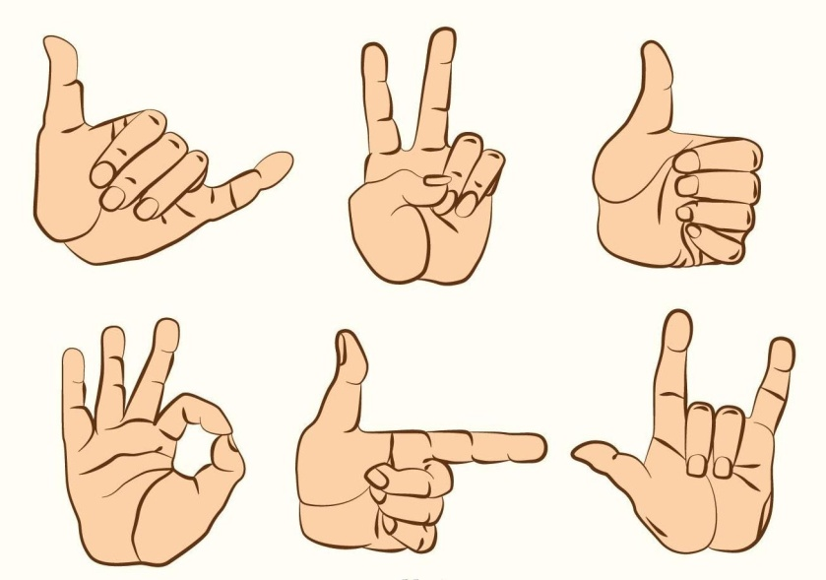
Задание 2 для детей написать свое имя печатными буквами. Заранее нужно приготовить образцы написания имен детей на отдельных листочках, для тех кто не умеет писать свое имя.
Продолжая разговор о знаках, педагог показывает детям жесты, а они отгадывают их значение. Показ жестов (тише, дружба, аплодисменты и др.)

Педагог продолжает свой рассказ «Вот как жесты помогли нам многое узнать. Но как вы думаете можно ли увидеть жесты с большого расстояния? (нет) Правильно, поэтому существуют еще и другие, а вернее звуковые сигналы, которые нас о чем-то предупреждают. Раньше это были свистки, бубенчики, колокольчики, барабаны, трубы, а более 100лет назад американский ученый изобрел странную азбуку, которая состоит из знаков точек и тире. По фамилии ученого азбука называется азбукой Морзе. Она применяется и сейчас в армии и на флоте».
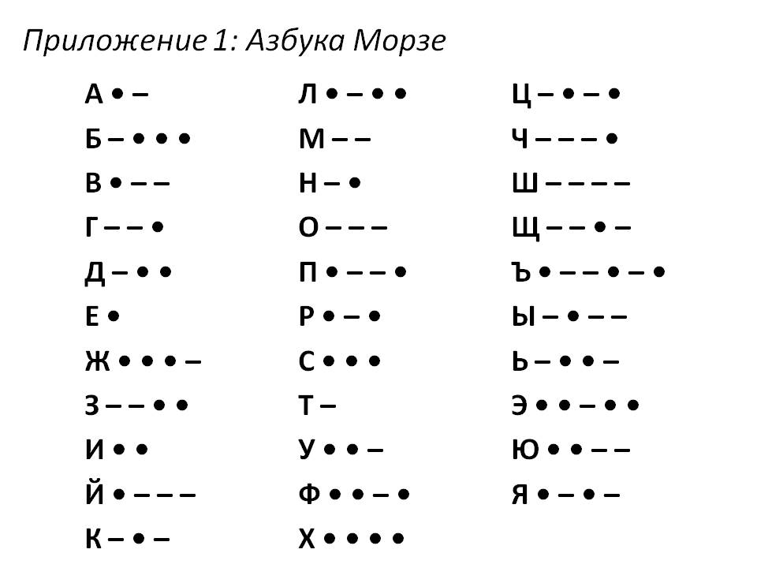

В Задании 3 дети пробуют расшифровать слово (дети расшифровывают слово МАМА). У каждого на столе листочки с напечатанной азбукой Морзе.
В конце занятия педагог обращает внимание детей на письмо Незнайки и вместе читают письмо-шифровку, используя шифр «геометрические фигуры – буквы»). Текст письма: «Привет ребята! Я Незнайка из цветочного города. Прошу научить меня различать знаки и использовать их в жизни»
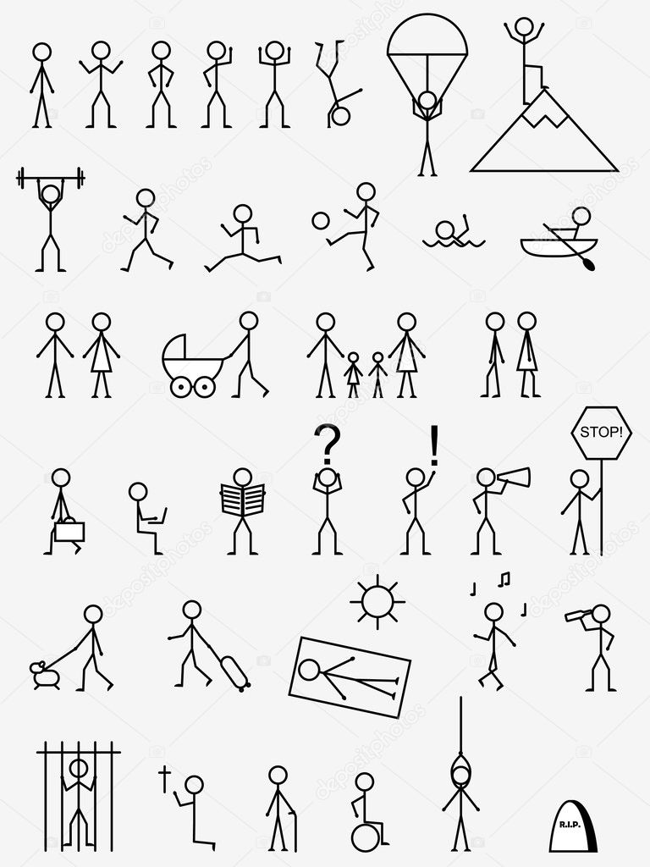
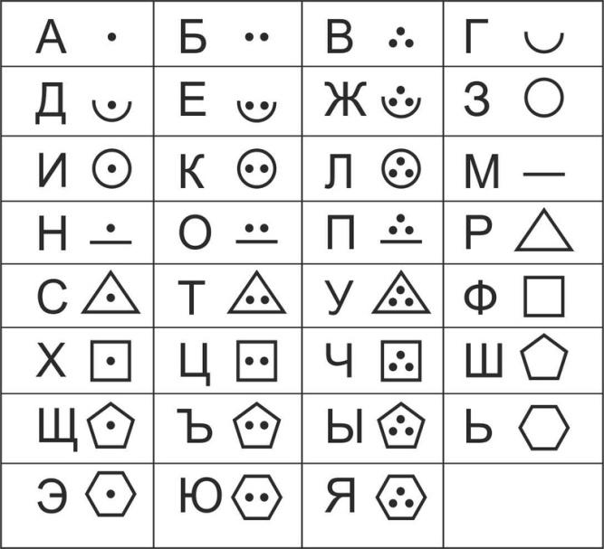

Тема 2. «Путешествие в страну знаков и символов»
Взрослый, вступая в диалог с детьми от лица игрового персонажа Незнайки, предлагает им отгадать загадку и сделать транспортное средство для путешествия на остров символов.
Практическая работа с детьми должна быть организована следующим образом:
- выяснить у детей кто умеет делать бумажные кораблики, если таковые есть предложите показать;
- взрослый, опираясь на план-схему, объясняет детям поэтапное изготовление кораблика из бумаги;
- во время самостоятельной работы детей взрослый помогает по мере необходимости;
- когда все кораблики будут готовы, провести физминутку, имитируя движение кораблика по морю.
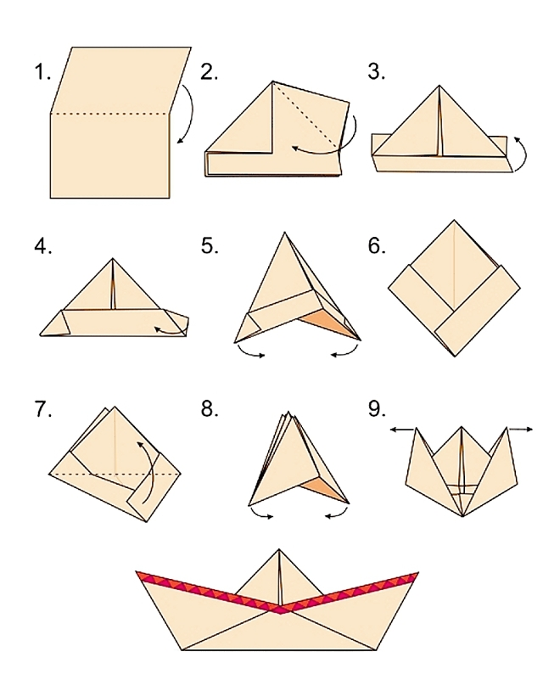
Учитывая первичные знания детей о символах государства, расширить представление об употреблении символов в жизни человека (спортивные, специальные символы, знаки на одежде, музыкальные и дорожные знаки и т.п.) Рассказ взрослого сопровождается демонстрационным материалом.
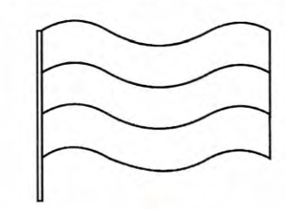
Взрослый предлагает детям выбрать карандаши нужного цвета, для раскрашивания российского флага и заштриховать верхнюю полосу флага штриховкой сверху вниз, среднюю – наискосок вправо вверх, нижнюю – снизу вверх.

Существуют еще спортивные символы.
В 2014 году в России прошла всемирная зимняя олимпиада. Кто знает, в каком городе? Правильно, в Сочи. Детям предложить найдите лишнюю картинку.

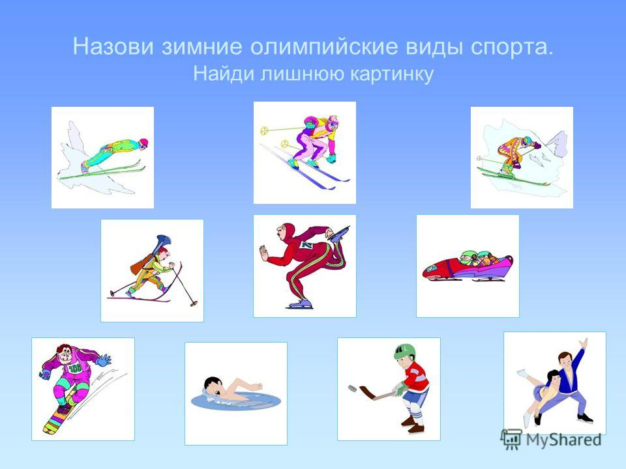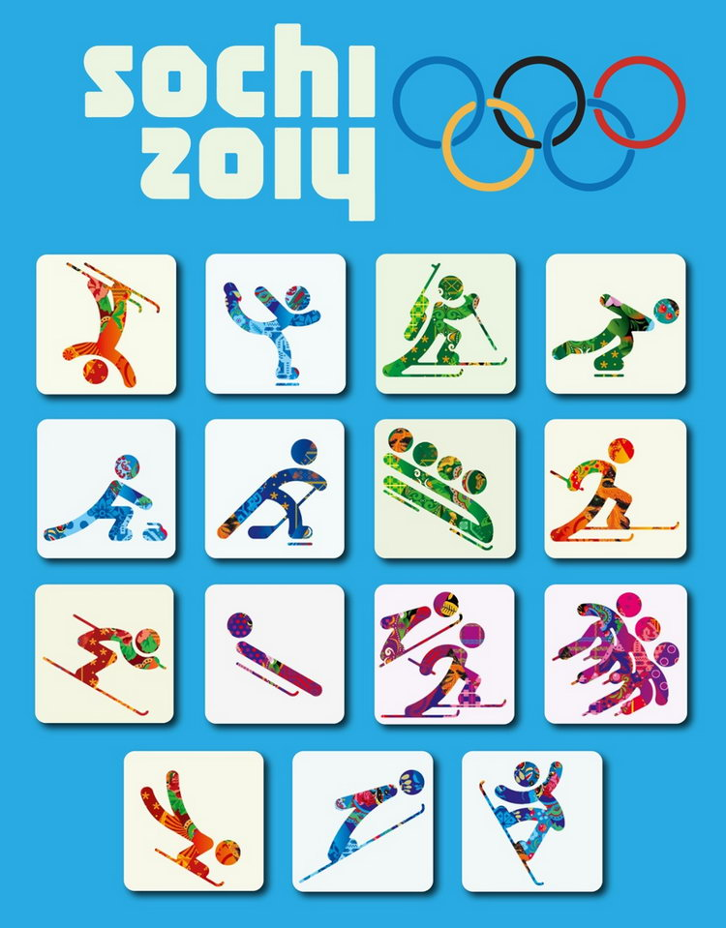
По специальным знакам символам в армии различают рода войск, различают марки автомобилей (показываю эти знаки).
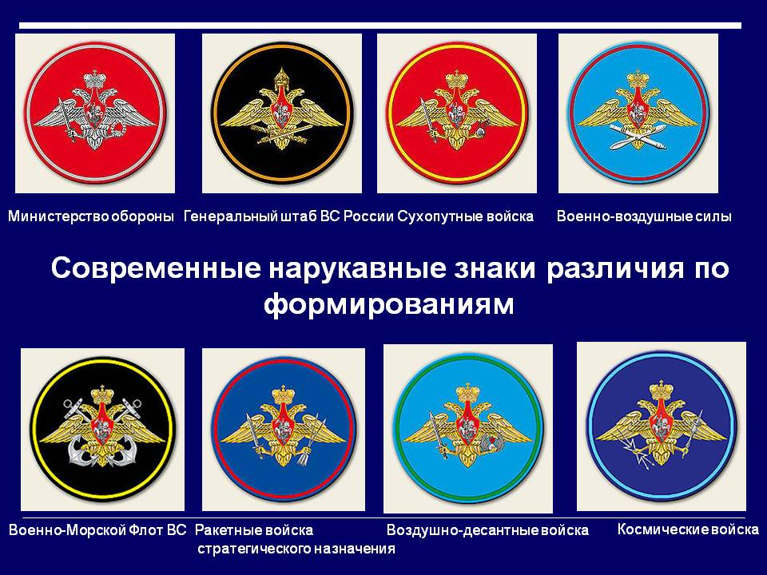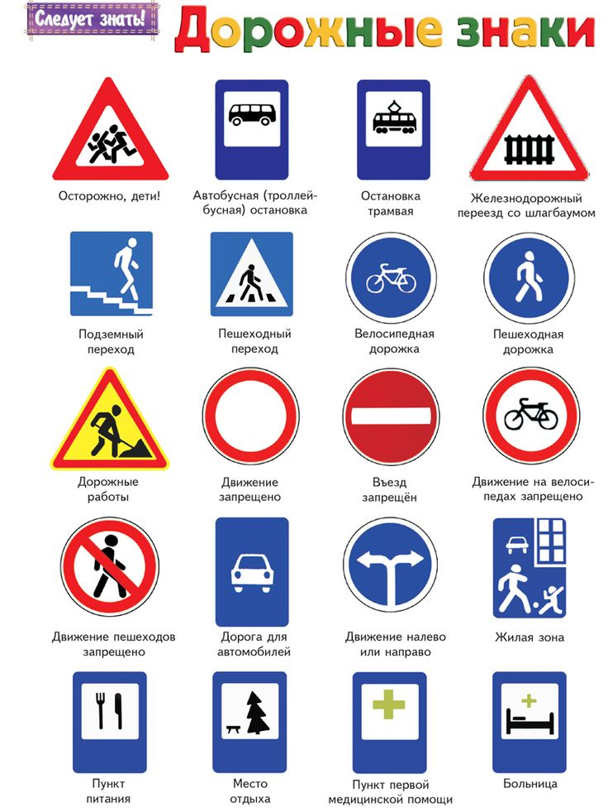
Спросите у детей: «Можно ли обойтись без дорожных знаков? Почему? Дети рассказывают и показывают известные им знаки. Педагог напоминает быть внимательными на улицах села и обращать внимание на дорожные знаки.
Познавая мир, люди придумали много знаков и символов.

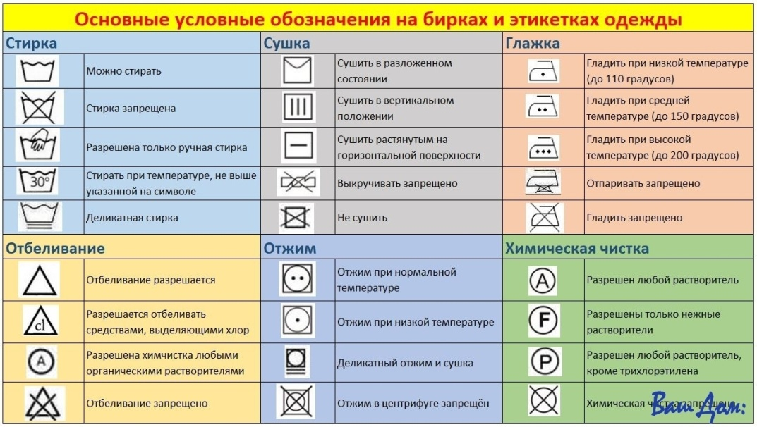
Педагог показывает детям одежду, имеющие ярлычки-знаки, просит подумать и сказать, что означают эти знаки? (дети рассматривают и высказываются).

Педагог включает музыку и спрашивает у детей:
- Дети, что вы слышите? Правильно. Скажите, а кто пишет музыку. Правильно композитор. Каких вы знаете композиторов? Молодцы. Композиторы, живущие в разных странах и говорящие на разных языках, пишут музыку одними и теми же знаками. Какими? Правильно нотами (показываю ноты).
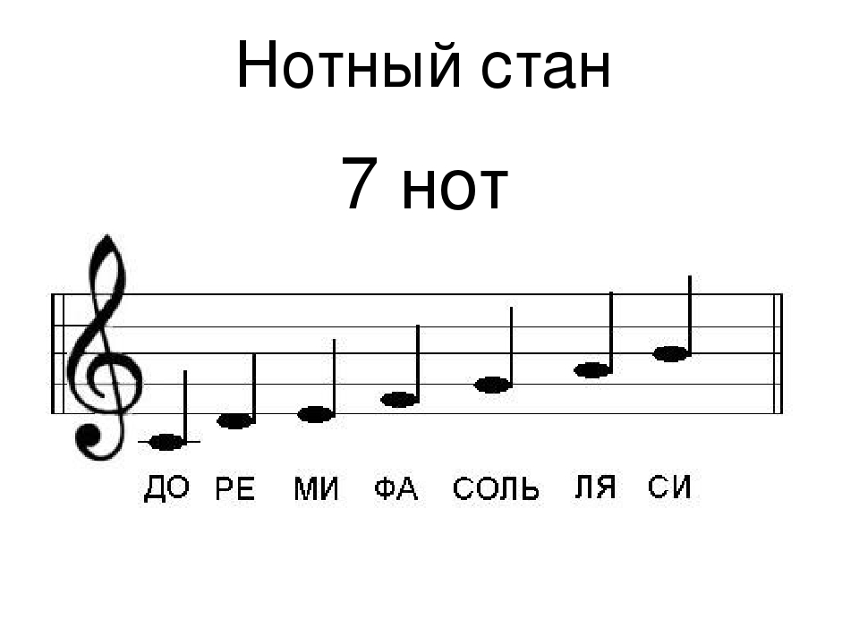
Основные математические знаки детям уже знакомы. При выполнении задания 5 предложить детям сказать, что означают знаки в задании и правильно расставить их между цифрами.
Выполнение шестого задания предполагает индивидуальное творчество детей, поэтому по возможности рассадить детей подальше друг от друга, и нацелить их на придумывание своего символа.
В конце занятия взрослый показывает символ, который придумал Незнайка и объясняет его значение, а дети по желанию показывают свои символы и рассказывают о них.
Взрослый предлагает детям попросить родителей прочитать книгу Н.Носова о приключениях Незнайки и его друзей и посмотреть мультфильмы про него.
Задание сообщается родителям и воспитателям группы. Совместное чтение и просмотр иллюстраций книг, мультфильмов положительно влияет на семейные взаимоотношения, дают повод для содержательного общения между взрослым и ребенком.
Занятия завершается ритуально высказываниями детей о том, что понравилось больше всего и словами:
А теперь мы улыбнемся, Дружно за руки возьмемся.
И друг другу на прощанье Мы подарим пожелание –
Знания ищи всегда, Умным станешь ты тогда!
Тема 3. «Говорящие рисунки»
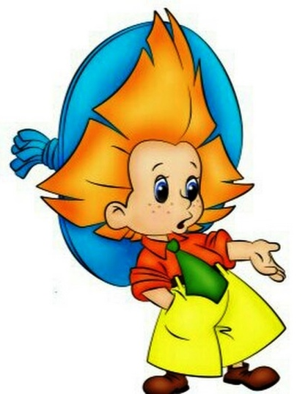
Это занятие выстраивается на основе прочитанного произведения о Незнайке. Взрослый выстраивает свой диалог с детьми таким образом, чтобы выяснить знания детей о Незнайке и жителях Цветочного города и подвести их к желанию побывать в этом сказочном городе.
Педагог читает отрывок из книги Носова, и вместе с детьми рассматривают иллюстрацию.
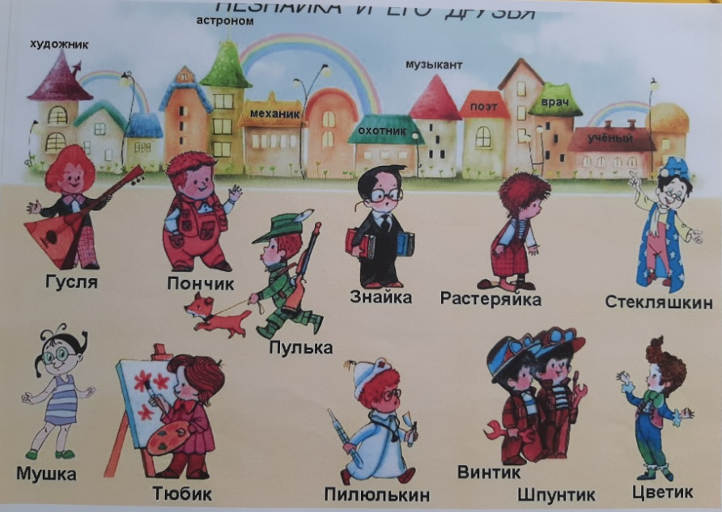
Задание 1 «помоги жителям Цветочного города найти свои вещи» выполняется в тетради под спокойную музыку. Задание требует от детей концентрации внимания и зрительной координации, проявления художественного творчества при раскрашивании предметов. На выполнение данного задания нужно отвести не более 10 минут, о чем заранее сообщить детям. В конце этого задания дать возможность детям посмотреть работы друг друга, обсудить какие предметы были не найдены, и найти их.
Следующее задание «запомни путь» рекомендуется сначала выполнить в пределах комнаты, проделывая путь согласно нарисованному маршруту, заранее обозначив ориентиры дома и дерева, а потом по памяти воспроизвести все три маршрута в тетради.
При обсуждении ответа на вопрос «почему это дерево волшебное» важно услышать мнение каждого ребенка и, не отрицая ответы детей, предложить свой вариант ответа. Предложить детям, к следующему занятию, нарисовать подарок который они хотели бы найти под елкой.
В конце занятия дети делятся впечатлениями о путешествии.
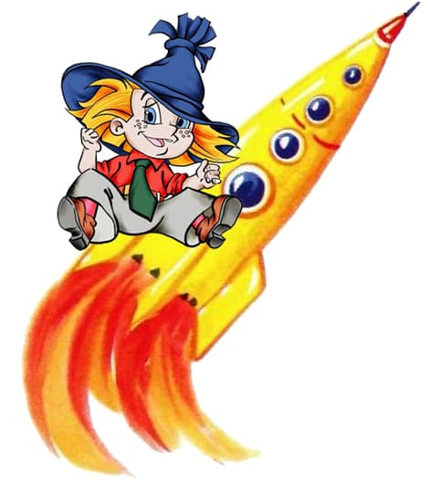
Тема 4. «Чудесные превращения»
Дети отгадывают загадку и рассматривают картинку-отгадку (Незнайка на ракете). В ходе диалога между взрослым и детьми уточняются знания о воздушных видах транспорта.
Затем детям предложить сделать свою ракету используя счетные палочки. На это задание отвести не более 5 минут.
Потом детям можно предложить посмотреть ракеты других детей и высказаться по желанию. Следующим этапом работы со счетными палочками будет «складывание по образцу», обратите внимание на точность выполнения задания, отметьте для себя у кого из детей возникла проблема при выполнении этого задания.
Когда ракеты будут готовы, предложите детям выстроится в виде ракеты и проговорить слова (под звуки взлетающей ракеты, тем самым создавая имитацию полета в космос, детям нравятся такие необычные моменты).
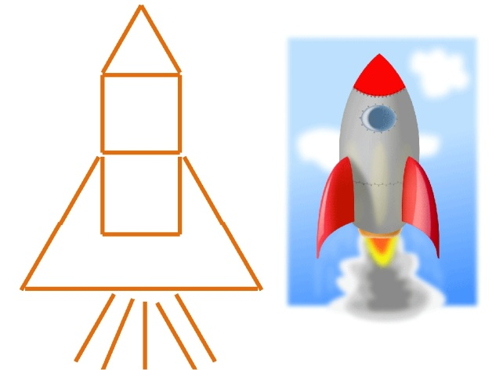
К звездам улетим легко
Не в трамвае, не в метро,
Не в такси, не на мопеде,
А в космической ракете.
Тех, кого в полет берут,
Космонавтами зовут.
Полететь готов не каждый,
Только сильный и отважный.
А ракета выше дома,
Улетает с космодрома,
Жителям других планет
Самый пламенный привет!
Приземлившись на Сказочной планете предложить детям решить космические примеры, а потом спросить, чем эти примеры отличаются от обычных и как дети их решали.
При выполнении 4 задания обратить внимание детей на то, что сначала нужно глазами пройтись по линиям, а потом разными цветными карандашами провести линию и в пустом кружке нарисовать нужный предмет. Желательно проверить правильность выполнения задания, просматривая работу детей.
Под звуки быстро летящей ракеты дети проговаривают слова:
«Раз, два, три, четыре, пять. Полетели мы опять.
Долетели до земли, приземлились я и ты».

Обменявшись впечатлениями о занятии, закончить его ритуалом прощания.

Тема 5. «Волшебный лес»

На этот раз детям предстоит догадаться, что с собой принес Незнайка и выполнить задания Кисточки. Посмотрите на картинку и скажите, что объединяет эти предметы? (кисть рябины, кисть руки, кисть для рисования)
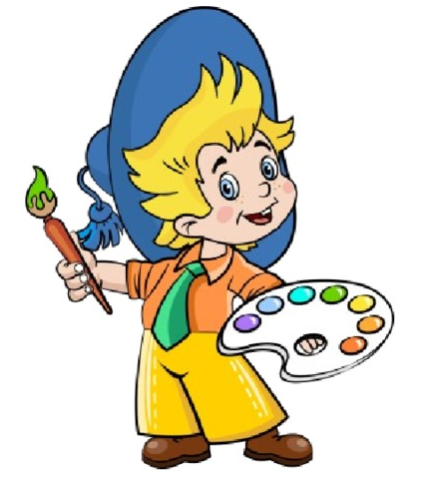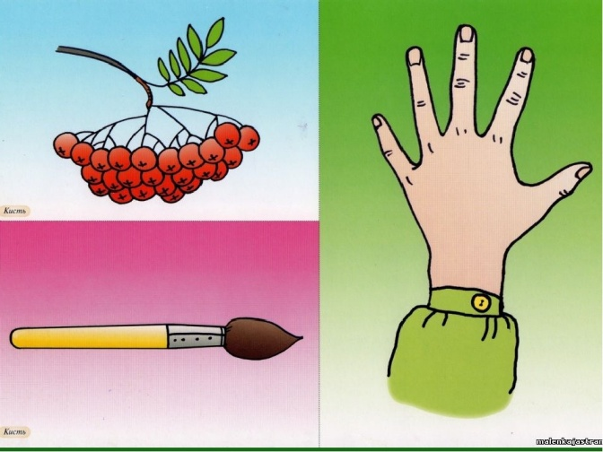
В первом задании дети дорисовывают картинку и придумывают историю о своем лесе, его обитателях, рассказывают, по желанию, почему лес волшебный.
При выполнении второго задания дети выкладывают из палочек сначала один предмет, а потом следующий. По мере необходимости педагог помогает детям. Важно чтобы дети перед выполнением задания, посчитали, сколько палочек понадобится для работы.
В третьем задании среди пяти теней нужно найти одну белочкину. Нацелить детей на внимательное рассмотрение каждой части тела животного. Подобные задания способствуют развитию зрительного внимания и пространственного восприятия.
При выполнении рисования по точкам, у детей развивается не только пространственное мышление и умение ориентироваться на листе, но и тренируется моторика пальцев рук, память и воображение.
Завершается занятия традиционным ритуалом - прощания.

Тема 6. «Изобретатель»

В начале занятия педагог предлагает детям задание, развивающее творческое воображение: «Представьте, что вы в сказочном лесу. Оглядитесь вокруг. Поют птицы, летают бабочки, растут красивые цветы. Ярко светит солнце. Вы ощущаете мягкую зеленую сочную траву под ногами. Вдыхаете свежий воздух, аромат природы, вслушиваетесь в звуки. Вам хорошо и комфортно». Слова педагог произносит на фоне спокойной красивой мелодии, с соответствующей интонацией.

Затем педагог приглашает детей поиграть в игру, присев на ковер.
Правила игры простые: как только дети услышат команду и найдут это у себя, то должны будете выполнить задание.

Например:
Пускай постоят на правой ноге все, у кого сегодня хорошее настроение.
Пусть похлопают в ладоши все, у кого карие глаза.
Пусть коснуться кончика носа все, у кого есть что-то розовое в одежде.
Пусть погладят себя по голове все, кто никогда не обижает других.
Пусть улыбнуться все, кто умеет помогать детям и взрослым.

На этом занятии Незнайка приглашает ребят побывать в гостях у изобретателей сказочного города, дорога к их домам зашифрована в план – схеме, который нужно прочитать детям и раскрасить найденные дома.
Следующим этапом можно предложить детям нарисовать жителей этих домов одним из способов: рисование по клеточкам или симметричное рисование человека (используя обе руки одновременно).
Далее детям нужно построить дом для изобретателя. Необходимо предоставить детям разнообразный материал и право выбора. (Камешки речные и стеклянные, деревянные брусочки, ракушки, перышки, магнитные палочки, баночки разной формы, коробочки и т.п.)
При придумывании слов, противоположных по смыслу, подготовьте заранее свои слова.
Задание «Назови геометрические фигуры. Нарисуй их справа, соединяя только разные по цвету точки» лучше выполнять простым карандашом и приготовить ластики, не позволять детям подсказывать друг другу, пусть каждый попробует несколько вариантов решения, потом оказать необходимую помощь.
Показать детям обычный лист бумаги и предложить поиграть в изобретателей, придумав новые, необычные способы использования бумаги (как головной убор или зонтик, савок, тарелку, веер, элемент одежды и т.д.)
Задание 6. Игра «Придумай метафору»
Для игры берется карточка с любым подходящим изображением, игроки называют, на что оно похоже, по ассоциациям составляется метафора (карточки из комплекта «развиваем креативное мышление»).
Например: слон большой и серый, как гора, но слон живой. Метафора: слон – живая гора. Лампочка похожа на солнце, но висит дома. Метафора: лампочка – домашнее солнце.
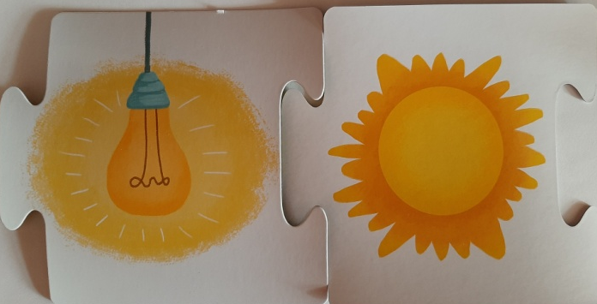
Дети делятся впечатлениями о занятии.

Тема 7. «Цветочный город»
На последнем занятии дети встречаются с героями Н.Носова «Приключения Незнайки» и отправляются в Цветочный город на пароходе, который дети строят по схеме на клетчатом листе.
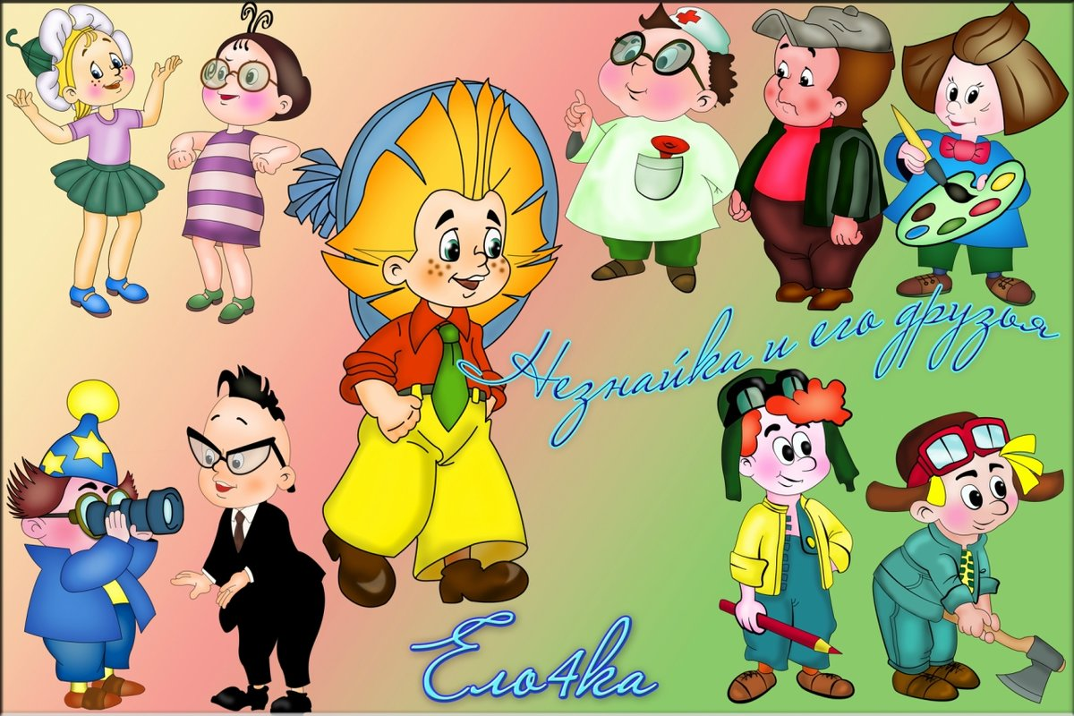
В тетрадях на клетчатом поле нужно поставить точку для начала отчета работы. Графические диктанты бывают разного вида: когда педагог диктует направление линий и когда дети самостоятельно по схеме рисуют.
Это упражнение имеет широкий спектр развития ребенка: координирует работу полушарий головного мозга, развивает мелкую моторику, внимание, ориентацию в пространстве, логику, абстрактное мышление, усидчивость, дети учится счету, различать направления право/лево, наискосок вверх/вниз и т.д.. Педагог должен следить за работой каждого ребенка, оказывать помощь.
В игре «Что было бы, если…» педагог предлагает детям по очереди придумать последствия невероятных происшествий, как например «что было бы, если все люди стали бы ходить на руках, вверх ногами».
Каждый ребенок должен побывать первым, отвечающим в кругу. Гипотезы и предложения детей педагог записывает. Педагог сам решает, сколько предложений предложить детям. Гипотезы и предложения детей педагог записывает.
Задания «Сосчитай, из какого количества кубиков состоит данная постройка. Закрась цифру, обозначающую их число» и «Распутай нитки и раскрась ту катушку, нитка которой вставлена в иголку» выполняется детьми самостоятельно.

Развивающую игру «Развиваем креативное мышление» (по карточкам) можно предложить для работы в парах, или подгруппах.

Игра «Веселые сравнения»
Игроки по очереди достают карточки и называют, на что похоже изображение.
Примеры: зонт как гриб, сапоги как варежки, но для ног, книга, как веер, лампочка как груша и т.п.

Игра на развитие креативности

Игроки достают 2 карточки и называют минимум 10 аргументов, что на картинках общего или чем они похожи по внешним признакам, свойствам или действию.
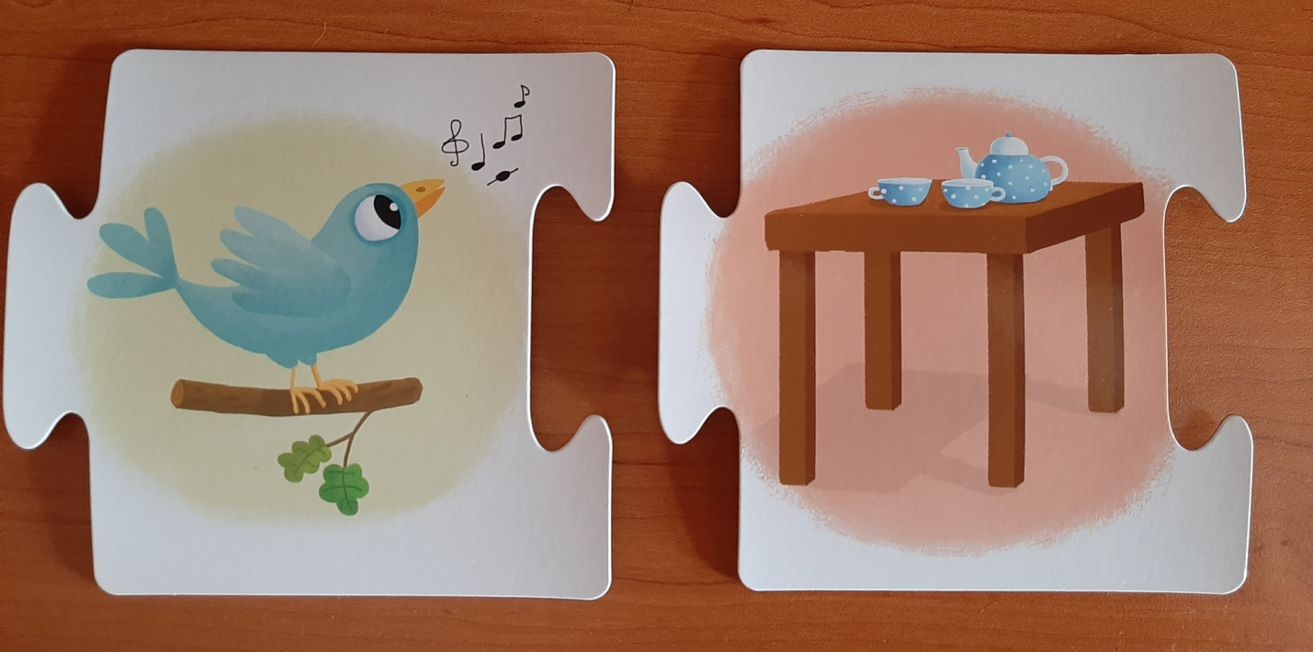
В завершении занятия поинтересоваться у детей кому родители прочитали книги о приключениях Незнайки и его друзей, и пожелать это сделать всем.

